الجمهورية الجزائرية الديمقراطية الشعبية
وزارة التربية الوطنية متوسطة : عقبة بن نافع- التلاغمة
التاريخ: 16/11/2023 المستوى : الرابعــة متوسط
الفرض الاول في مادة : العلوم الفيزيائية و التكنولوجيا المدة: ساعة
الوضعية الأولى:(10 نقطة)
في حصة الأعمال المخبرية قامت أمينة بدلك قضيب من الايبونيت بقطعة صوف (الوثيقة -1-)، ثم قرّبته دون لمس من كرية (B) خفيفة ومغلفة بورق ألمنيوم و متعادلة كهربائيا معلقة بواسطة خيط حريري متصلان بحامل عازل (الوثيقة-2-)
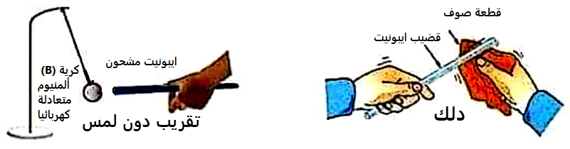
الوثيقة-2-
الوثيقة-1-

- أ) ماذا نقصد بكرية ألمنيوم متعادلة كهربائيا؟
ب) ما نوع الشحنة الكهربائية التي ظهرت على قضيب الايبونيت بعد دلكه؟ فسّر ذلك بالكتابة والرسم.
- صف ما يحدث للكرية (B)، مع الشرح بالكتابة والرسم.
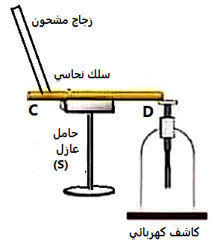
- حدّد طريقة تكهرب كلا من قضيب الايبونيت (الوثيقة-1-) والكرية (B) (الوثيقة-2-).
الوثيقة -3-
- لامست أمينة قضيب من الزجاج مدلوكا بقطعة من الصوف بسلك نحاسي (CD) موضوعا فوق حامل عازل (S) الذي يلامس بدوره قرص كاشف كهربائي متعادل كهربائيا (D) (الوثيقة -3-)
- حدّد شحنة الزجاج المشحون.
- صف ما يحدث لورقتي الكاشف الكهربائي مع الشرح بالكتابة فقط.
- حدّد طريقة تكهرب ورقتي الكاشف الكهربائي.
- ماذا تتوقع أن يحدث لورقتي الكاشف الكهربائي إذا استبدلنا السلك النحاسي (CD) بمسطرة بلاستيكية؟ علّل.

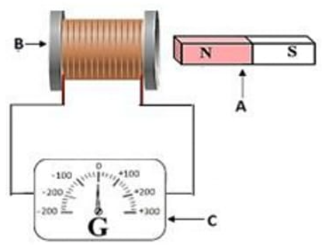
الوضعية الثانية:(10 نقطة)
من أجل انتاج تيار كهربائي نحقق التركيب الموضح في الوثيقة-4-
- سمّ العناصر A-B-C مع تحديد دور كل عنصر.
- ماهو الشرط اللازم لانتاج تيار كهربائي في هذا التركيب؟ اعط اسم للظاهرة.
الوثيقة -4-
- اعط مثالا من الحياة اليومية تطبق فيه هذه الظاهرة.
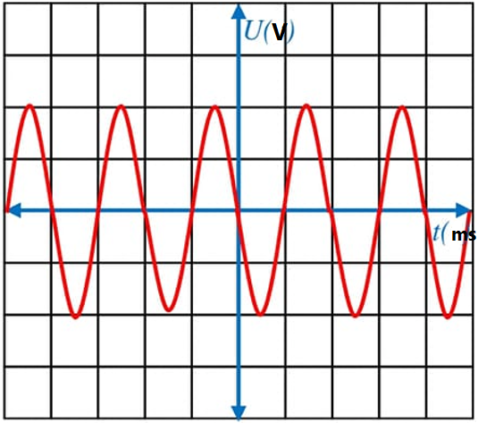
- نستبدل العنصر C بجهاز راسم الاهتزاز المهبطي مع تحقيق الشرط المذكور في السؤال الثاني فيظهر على شاشة راسم الاهتزاز المهبطي المنحنى الموضح في الوثيقة-5- علما أن الحساسية العمودية (الشاقولية) مضبوطة على القيمة Sv=2V/div والحساسية الأفقية مضبوطة على القيمة Sh=5ms/div.
- ماطبيعة التوتر الذي يظهر على الشاشة؟ علّل.
- أحسب المقادير التالية:-التوتر الأعظمي U_{max}-التوتر الفعّال U_{eff}
- الدور T- التواتر f.
الوثيقة -5-

